**Липецкий государственный технический университет**

Факультет автоматизации и информатики

Кафедра Автоматизированных систем управления

Лабораторная работа № 5

по ОБЪЕКТНО-ОРИЕНТИРОВАННОМУ ПРОГРАММИРОВАНИЮ

«Диаграмма классов»

Студент ___________ Целищев А.Е.

Группа ПМ-21-2

Руководитель

Доцент ___________ Кургасов В.В.

Липецк 2022г.

Оглавление

Цель работы 2

Задание кафедры 2

Постановка задачи 3

Диаграмма классов 4

Вывод 5

Контрольные вопросы...........................................................................................6

**Цель работы:**

Научиться формализовывать предметную область в виде классовой диаграммы.

**Задание кафедры:**

Для заданной предметной области придумать возможную задачу, которую можно автоматизировать созданием информационной системы. Необходимо выделить сущности предметной области, которые можно описать классами. Каждую сущность следует описать её свойствами и методами. Необходимо построить диаграмму классов с указанием их свойств и методов, а также связей между классами. На итоговой диаграмме классов (не менее 10 классов) должны быть представлены все основные виды связей (ассоциация, агрегация, наследование, композиция, зависимость). Необходимо добавить краткое описание каждого класса, каждого свойства/метода класса и каждой связи в диаграмме.

Исследуемые предметные области

|  |  |
| --- | --- |
| **Вариант** | **Предметная область** |
| 11 | Мебель |

***Постановка задачи***

Заданием кафедры было придумать возможную задачу, которую можно было бы автоматизировать созданием информационной системы. Моя предметная область, согласно варианту, - «Мебель».

Я придумал следующую задачу: предприятие производит мебель и вывозит заказы со склада заказчику. У предприятия есть основной бюджет, деньги из которого выделяются на закупку материалов, зарплаты и инструменты рабочим, и производственное оборудование, при этом деньги в бюджет поступают со сделок с клиентами.

Приведённая ниже диаграмма классов показывает связи между описанными классами, а также отображает возможное описание данных классов: их атрибуты, методы и типы данных, с которыми они работают.

Таким образом, подобная реализованная информационная система в теории автоматизирует распределение и отчётность по средствам в бюджете предприятия, а также позволяет вести базу данных, включающую в себя данные клиентов, данные о заказах, закупках материалов и имеющихся на складах материалах и продукции.

***Диаграмма классов***

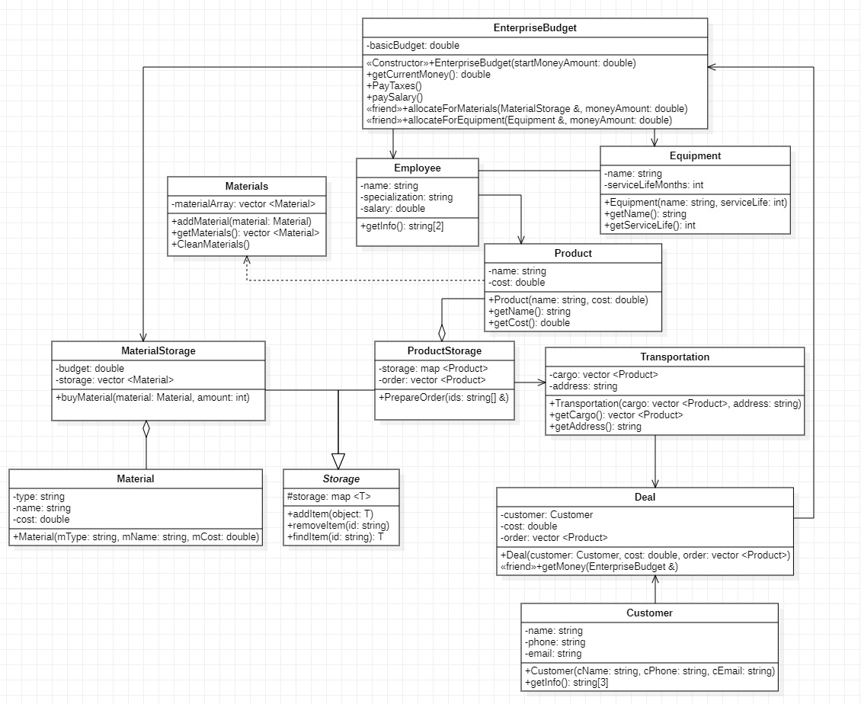

Рис. 1. Диаграмма классов по предложенной задаче.

***Вывод***

В ходе выполнения данной работы придумал задачу, относящуюся к предметной области, заданной вариантом, которую можно автоматизировать при помощи создания информационной системы, структура и свойства которой описаны на созданной мной диаграмме классов.

***Контрольные вопросы***

1. **Какие бывают отношения между классами?**

Зависимость, ассоциация (разновидность - агрегация. Более строгий вариант агрегации - композиция), обобщение, реализация.

1. **Как обозначаются отношения на диаграмме классов?**

Зависимость - пунктирной линией, иногда со стрелкой, направленной к той сущности, от которой зависит исходная:

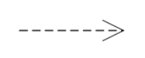

Ассоциация - линией. Если связь односторонняя - линия со стрелкой:

|  |  |
| --- | --- |
|  |  |

Агрегация - пустым ромбом на блоке класса «целое» и линией, ведущей к блоку класса «часть»:

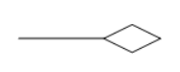

Композиция - закрашенным ромбом на блоке «целое» и линией, ведущей к блоку «часть»:



Обобщение - выражает наследование, обозначается сплошной линией со треугольником, указывающим на родителя:



Реализация - связь между интерфейсом класса и его реализацией. Обозначается пунктирной линией с треугольником, указывающим на интерфейс класса:



1. **Что обозначает отношение «ассоциация»? Приведите пример.**

Ассоциация - это структурная связь между элементами модели, которая описывает набор связей, существующих между объектами.  
Ассоциация показывает, что объекты одной сущности (класса) связаны с объектами другой сущности таким образом, что можно перемещаться от объектов одного класса к другому.

Пример: студент и факультет, на котором он обучается.

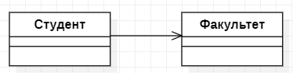

1. **Что обозначает отношение «агрегация»? Приведите пример.**

Агрегация - разновидность ассоциации, представляющая структурную связь целого с его частями. Встречается, когда один класс является контейнером или коллекцией других. По умолчанию агрегацией называют агрегацию по ссылке, т.е. когда время существования содержащихся классов не зависит от времени существования содержащего их класса: если контейнер будет уничтожен, то его содержание - нет.

Пример: мотор машины как её составная часть.

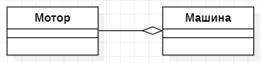

1. **Что обозначает отношение «композиция»? Приведите пример.**

Композиция - строгая форма агрегации. Имеет жёсткую зависимость времени существования экземпляров существования класса контейнера и экземпляров содержащихся классов, т.е. если контейнер будет уничтожен, уничтожится и его содержимое.

Пример окно программы калькулятор и область ввода цифр (рабочая область):

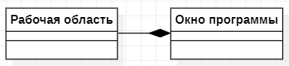

1. **Чем отличается отношение «агрегация» от отношения «композиция»?**

В отличие от агрегации, при наличии отношения «композиция» между классами, объекты класса-«части» будут существовать столько же, сколько существует объект класса-«целое». При агрегации составные части целого способны существовать и после уничтожения класса-«целого».

1. **Что обозначает отношение «зависимость»? Приведите пример.**

Зависимость - исходный элемент зависит от целевого элемента, изменение которого может повлечь изменение зависимого.

Пример: данные при авторизации пользователя и профиль на ресурсе, предоставляемый этому пользователю.

